 | MAGYAR ÁLLATORVOSI KAMARA  PEST MEGYEI SZERVEZETE  Székhely és levelezési cím: 2100 Gödöllő Pattantyús Ábrahám krt. 2.  Tel/fax: (+36-28)-511-414, Mobil: (+36-30)-894-8525  e-mail: maokpest@pest-megyei-allatorvos.hu  web: http://pest-megyei-allatorvos.hu/index.php  elnök: Dr. Hirmetzl Gábor |  | 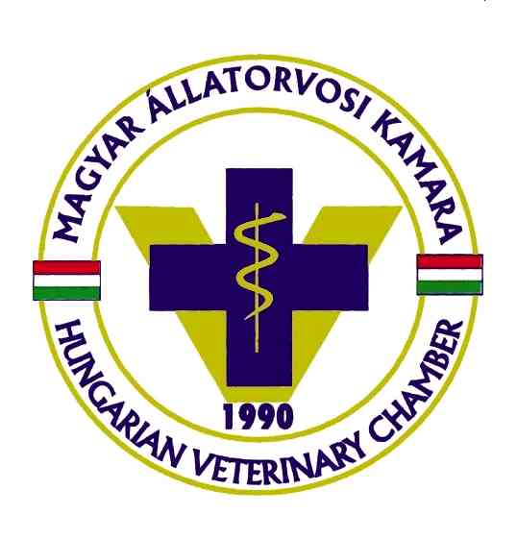
alelnök: Dr. Buránszki Barbara |  | titkár: Dr. Keresztes Zsolt

Jegyzőkönyv

Készült, 2018. december 6-án Gödöllőn (Napsugár étterem Gödöllő, Rét u. 1/a.). Az ülés 6 fővel határozatképes. Jelenléti ív a jegyzőkönyvhöz csatolva. Vezetőségi döntés: jegyzőkönyv-vezető Dévényi Judit és Dr. Keresztes Zsolt. Jegyzőkönyv hitelesítő: Dr. Hirmetzl Gábor. A meghívóban közölt napirendi pontokat a Vezetőség elfogadta.

Napirend
- Tagsági és praxisengedély kérelmek – megküldés e-mailben
- Pályakezdő pályázat 2019. – Döntés meghallgatás időpontjáról, eseti bizottságról – Ea.: dr. Hirmetzl Gábor, elnök
3. Egyebek – Ea.: résztvevők

  - Tagsági és praxisengedélyes (PE) kérelmek

Tagfelvétel, átjelentkezések:
- Dr. Diószegi Kristóf Dániel – új tagfelvétel
- Dr. Korbacska – Kutasi Orsolya – új tagfelvétel

Praxis engedély módosítás:
- Dr. Cseke Ibolya –Érd, adószám bejegyzése
- Mátyás Állatorvos Központ Kft. – Dunaharaszti, alkalmazott távozása miatt
- Nejpárné Dr. Lénárt Lívia – adószám bejegyzése
- Pille-Vet Kft. – Sződ, megbízási szerződéses állatorvos bejegyzése
- Kedvencdoktor Kft. – Vác, megbízási szerződéses állatorvos bejegyzése
- Profivet Kft. – alkalmazottak módosítása

Státuszban, adataiban történt változás:
- Dr. Dulka Bettina – Dr. Benda-Dulka Bettina – névváltozás, kamarai szám cseréje

Pártolói tagfelvétel:
- Dr. Bezdek Zsófia Katalin - Szentendre

- Pályakezdő pályázat 2019. – Döntés meghallgatás időpontjáról, eseti bizottságról – Ea.: dr. Hirmetzl Gábor, elnök

Vezetőségi döntések:

- a meghallgatás időpontja 2019. január 10. legyen, a vezetőségi ülés után
- az eseti bizottság tagjai (7 fő): Dr. Brenner József, Dr. Buránszki Barbara,
Dr. Csizmadi Sándor, Dr. Haris István, Dr. Hirmetzl Gábor, Dr. Keresztes Zsolt, Dr. Kertész Péter

3. Egyebek

Dr. Hirmetzl Gábor ismerteti a Kómár díjas személyére e-mailben érkezett javaslatokat
(Dr. Bendzsel Dániel, Dr. Csapó István).

Határozat Pm-Vez 40/2018.12.06.
A MÁOK Pest megyei szervezetének vezetősége azt támogatja, hogy 2019-ben „Az év Pest megyei állatorvosa” azaz a Kómár díjas Dr. Bendzsel Dániel legyen. A határozat 6 igen szavazattal, egyhangúlag került elfogadásra.

Kelt: Gödöllő, 2018.12.06.
Hitelesítette:

………………………………
dr. Hirmetzl Gábor

